МІНІСТЕРСТВО ОСВІТИ І НАУКИ УКРАЇНИ
ДЕРЖАВНИЙ ВИЩИЙ НАВЧАЛЬНИЙ ЗАКЛАД
«УЖГОРОДСЬКИЙ НАЦІОНАЛЬНИЙ УНІВЕРСИТЕТ»
ІНЖЕНЕРНО-ТЕХНІЧНИЙ ФАКУЛЬТЕТ
КАФЕДРА КОМП’ЮТЕРНИХ СИСТЕМ ТА МЕРЕЖ

ЗВІТ
до лабораторної роботи №6
з дисципліни «Програмування мікроконтролерів»

Студента 2-го курсу
спеціальності 123 –
«Комп’ютерна інженерія»
Казакевича Ярослава Євгенійовича

м. Ужгород – 2026 р.
Лабораторна робота № 6
Мета: розробка власного проєкту на основі 1-5 лабораторних робіт
Хід виконання роботи:
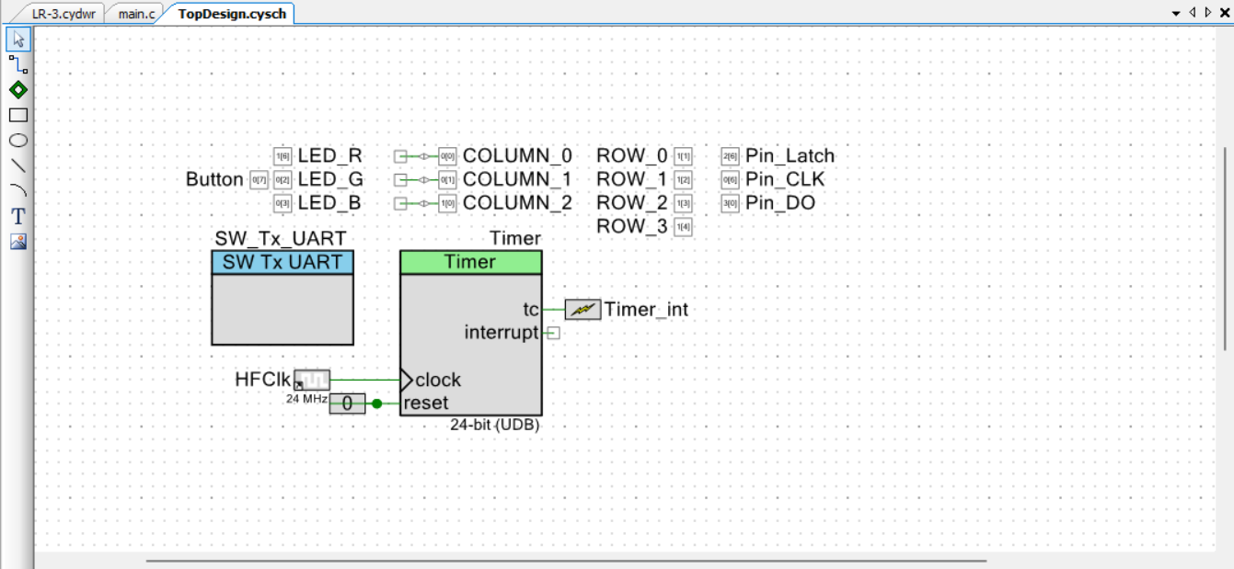
Рисунок 1 – TopDesign проєкту взятий з 5 лабораторної роботи
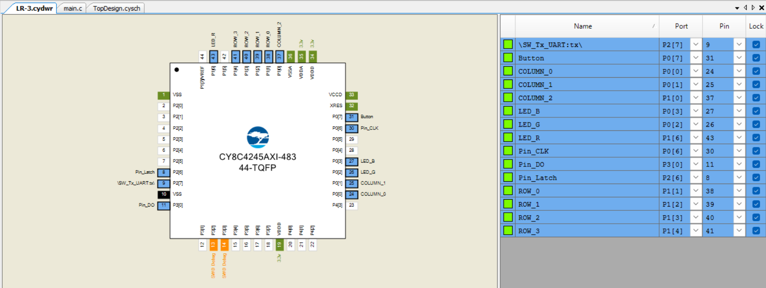
Рисунок 2 – Підключення пінів схеми
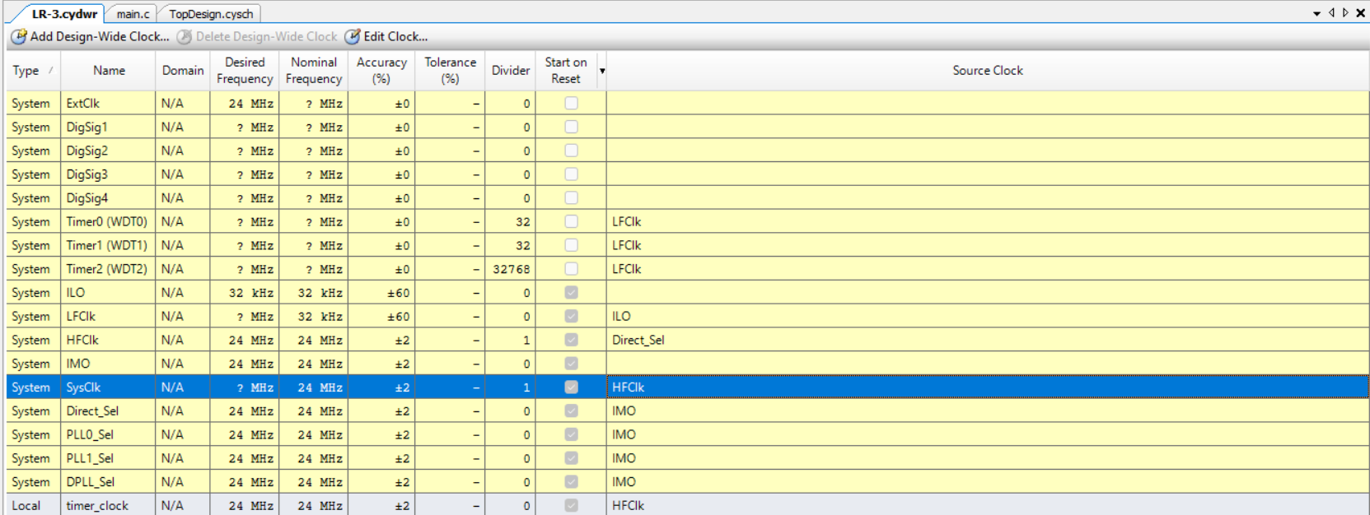
Рисунок 3 – Clocks проєкту
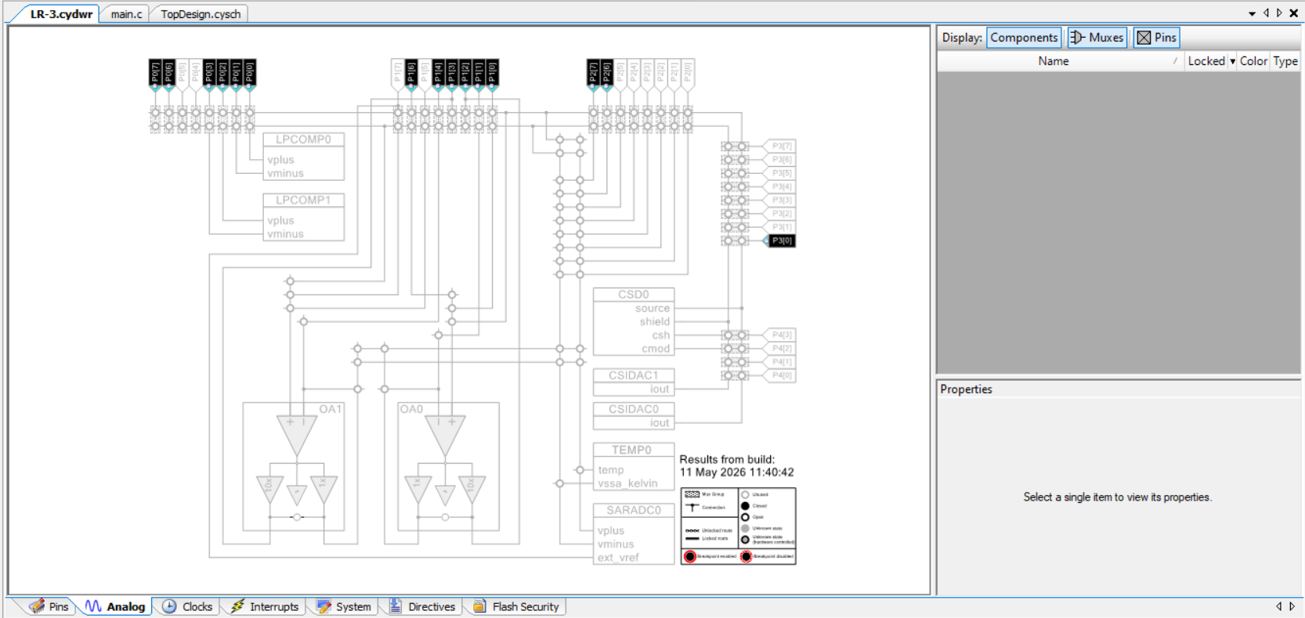
Рисунок 4 – Аналогова схема проєкту
Лістинг коду програми:
#include "project.h"
#include <stdbool.h>
#include <stdint.h>
#include <string.h>

#define ROWS 4
#define COLS 3
#define DISPLAY_SIZE 8
#define BLANK 0xFF

// ASCII symbols

const uint8_t ascii_font[128] =
{
['0']=0xC0, ['1']=0xF9, ['2']=0xA4, ['3']=0xB0,
['4']=0x99, ['5']=0x92, ['6']=0x82, ['7']=0xF8,
['8']=0x80, ['9']=0x90,

['A']=0x88, ['B']=0x83, ['C']=0xC6,
['D']=0xA1, ['E']=0x86, ['F']=0x8E,
['G']=0x82, ['H']=0x89, ['L']=0xC7,
['O']=0xC0, ['P']=0x8C, ['S']=0x92,
['U']=0xC1,

['M']=0xAA,
['W']=0x81,

['r']=0xAF,
['o']=0xA3,
['n']=0xAB,
['t']=0x87,

[' ']=0xFF,
['-']=0xBF,
['_']=0xF7
};

// Work modes

typedef enum
{
MODE_TIMER = 0,
MODE_PASSWORD,
MODE_MIRROR,
MODE_TEXT,
MODE_STOPWATCH,
MODE_SUCCESS
} mode_t;

// Global vars

volatile uint8_t display_data[DISPLAY_SIZE] =
{
BLANK, BLANK, BLANK, BLANK,
BLANK, BLANK, BLANK, BLANK
};

volatile uint32_t system_tick_ms = 0;

static const char key_map[ROWS][COLS] =
{
{'1','2','3'},
{'4','5','6'},
{'7','8','9'},
{'*','0','#'}
};

static uint8_t last_keys[ROWS][COLS];

// Send byte

void HC595_sendByte(uint8_t data)
{
for(uint8_t i = 0; i < 8; i++)
{
Pin_DO_Write((data & (0x80 >> i)) ? 1 : 0);

Pin_CLK_Write(1);
Pin_CLK_Write(0);
}
}

// Display interrupt

CY_ISR(Timer_Int_Handler)
{
static uint8_t digit_idx = 0;

HC595_sendByte((uint8_t)~(1u << digit_idx));
HC595_sendByte(display_data[digit_idx]);

Pin_Latch_Write(1);
Pin_Latch_Write(0);

digit_idx++;

if(digit_idx >= DISPLAY_SIZE)
{
digit_idx = 0;
}

system_tick_ms++;
}

// RGB control

void rgb_set(uint8_t r, uint8_t g, uint8_t b)
{
LED_R_Write(r);
LED_G_Write(g);
LED_B_Write(b);
}

void rgb_white(void)
{
rgb_set(1,1,1);
}

void rgb_red(void)
{
rgb_set(0,1,1);
}

void rgb_green(void)
{
rgb_set(1,0,1);
}

// Clear display

void clear_display(void)
{
for(uint8_t i = 0; i < DISPLAY_SIZE; i++)
{
display_data[i] = BLANK;
}
}

// Keyboard init

void matrix_init(void)
{
COLUMN_0_SetDriveMode(COLUMN_0_DM_DIG_HIZ);
COLUMN_1_SetDriveMode(COLUMN_1_DM_DIG_HIZ);
COLUMN_2_SetDriveMode(COLUMN_2_DM_DIG_HIZ);

for(uint8_t r = 0; r < ROWS; r++)
{
for(uint8_t c = 0; c < COLS; c++)
{
last_keys[r][c] = 1;
}
}
}

// Read key

char get_key(void)
{
char pressed = 0;

for(uint8_t c = 0; c < COLS; c++)
{
switch(c)
{
case 0:
COLUMN_0_SetDriveMode(COLUMN_0_DM_STRONG);
COLUMN_0_Write(0);
break;

case 1:
COLUMN_1_SetDriveMode(COLUMN_1_DM_STRONG);
COLUMN_1_Write(0);
break;

case 2:
COLUMN_2_SetDriveMode(COLUMN_2_DM_STRONG);
COLUMN_2_Write(0);
break;
}

CyDelayUs(20);

uint8_t rows[ROWS] =
{
ROW_0_Read(),
ROW_1_Read(),
ROW_2_Read(),
ROW_3_Read()
};

for(uint8_t r = 0; r < ROWS; r++)
{
if((rows[r] == 0) && (last_keys[r][c] == 1))
{
pressed = key_map[r][c];
}

last_keys[r][c] = rows[r];
}

switch(c)
{
case 0:
COLUMN_0_Write(1);
COLUMN_0_SetDriveMode(COLUMN_0_DM_DIG_HIZ);
break;

case 1:
COLUMN_1_Write(1);
COLUMN_1_SetDriveMode(COLUMN_1_DM_DIG_HIZ);
break;

case 2:
COLUMN_2_Write(1);
COLUMN_2_SetDriveMode(COLUMN_2_DM_DIG_HIZ);
break;
}
}

return pressed;
}

// Main program

int main(void)
{
CyGlobalIntEnable;

Timer_Start();
Timer_int_StartEx(Timer_Int_Handler);

matrix_init();

mode_t mode = MODE_TIMER;

uint32_t last_action_ms = 0;
uint32_t timer_ms = 0;
uint32_t stopwatch_ms = 0;
uint32_t penalty_until = 0;

uint8_t input_ptr = 0;
uint8_t scroll_step = 0;
uint8_t fail_count = 0;

bool timer_run = false;
bool stopwatch_run = false;
bool blocked = false;
bool scroll_active = false;

char input_buf[32] = {0};

rgb_white();

// Infinite loop

for(;;)
{
char key = get_key();

// Change mode

if(key == '*')
{
mode++;

if(mode > MODE_STOPWATCH)
{
mode = MODE_TIMER;
}

clear_display();

input_ptr = 0;
scroll_step = 0;

timer_run = false;

stopwatch_run = false;
stopwatch_ms = 0;

scroll_active = false;

memset(input_buf, 0, sizeof(input_buf));

rgb_white();

continue;
}

switch(mode)
{
// Timer mode

case MODE_TIMER:
{
clear_display();

if(!timer_run)
{
if((key >= '0') && (key <= '9') && (input_ptr < 4))
{
input_buf[input_ptr++] = key;
}

if((key == '#') && (input_ptr == 4))
{
uint8_t m =
((input_buf[0] - '0') * 10) +
(input_buf[1] - '0');

uint8_t s =
((input_buf[2] - '0') * 10) +
(input_buf[3] - '0');

timer_ms =
((m * 60UL) + s) * 1000UL;

if(timer_ms > 0)
{
timer_run = true;
}

last_action_ms = system_tick_ms;
}

for(uint8_t i = 0; i < 4; i++)
{
if(i < input_ptr)
{
display_data[i] =
ascii_font[(uint8_t)input_buf[i]];
}
else
{
display_data[i] = 0xBF;
}
}

display_data[1] &= 0x7F;
}
else
{
if((system_tick_ms - last_action_ms) >= 1000)
{
if(timer_ms >= 1000)
{
timer_ms -= 1000;
}
else
{
timer_ms = 0;
timer_run = false;
}

last_action_ms = system_tick_ms;
}

uint8_t m =
(timer_ms / 1000UL) / 60UL;

uint8_t s =
(timer_ms / 1000UL) % 60UL;

display_data[0] =
ascii_font[m / 10 + '0'];

display_data[1] =
ascii_font[m % 10 + '0'] & 0x7F;

display_data[2] =
ascii_font[s / 10 + '0'];

display_data[3] =
ascii_font[s % 10 + '0'];

if(timer_ms == 0)
{
rgb_red();
}
}

break;
}

// Password mode

case MODE_PASSWORD:
{
clear_display();

if(blocked)
{
const char* msg = "BLOCKED ";

for(uint8_t i = 0; i < 8; i++)
{
display_data[i] =
ascii_font[(uint8_t)msg[i]];
}

rgb_red();
}
else
{
for(uint8_t i = 0; i < input_ptr; i++)
{
display_data[i] = 0xBF;
}

if(system_tick_ms < penalty_until)
{
uint32_t rem =
(penalty_until - system_tick_ms) / 1000UL;

display_data[6] =
ascii_font[(rem / 10UL) + '0'];

display_data[7] =
ascii_font[(rem % 10UL) + '0'];

rgb_red();
}
else
{
rgb_green();

if((key >= '0') &&
(key <= '9') &&
(input_ptr < 4))
{
input_buf[input_ptr++] = key;
}

if((key == '#') &&
(input_ptr == 4))
{
if(strncmp(input_buf,
"1234",
4) == 0)
{
mode = MODE_SUCCESS;

fail_count = 0;
blocked = false;
penalty_until = 0;

scroll_step = 0;

last_action_ms =
system_tick_ms;
}
else
{
fail_count++;

input_ptr = 0;

memset(input_buf,
0,
sizeof(input_buf));

if(fail_count >= 2)
{
blocked = true;
}
else
{
penalty_until =
system_tick_ms + 15000UL;
}
}
}
}
}

break;
}

// Mirror text

case MODE_MIRROR:
{
const char* txt = "HELLO ";

clear_display();

if((system_tick_ms - last_action_ms) >= 300)
{
scroll_step++;

if(scroll_step >= 8)
{
scroll_step = 0;
}

last_action_ms = system_tick_ms;
}

for(uint8_t i = 0; i < 4; i++)
{
uint8_t symbol =
ascii_font[(uint8_t)
txt[(scroll_step + i) % 8]];

display_data[i] = symbol;
display_data[7 - i] = symbol;
}

break;
}

// Text scroll

case MODE_TEXT:
{
clear_display();

if((key >= '0') &&
(key <= '9') &&
(input_ptr < 31))
{
input_buf[input_ptr++] = key;
input_buf[input_ptr] = '\0';
}

if(key == '#')
{
scroll_active = !scroll_active;
last_action_ms = system_tick_ms;
}

if(!scroll_active)
{
for(uint8_t i = 0;
(i < input_ptr) && (i < 8);
i++)
{
display_data[i] =
ascii_font[(uint8_t)
input_buf[i]];
}
}
else
{
if(input_ptr <= 8)
{
for(uint8_t i = 0;
i < input_ptr;
i++)
{
display_data[i] =
ascii_font[(uint8_t)
input_buf[i]];
}
}
else
{
if((system_tick_ms - last_action_ms)
>= 350)
{
scroll_step++;

if(scroll_step >=
(input_ptr - 7))
{
scroll_step = 0;
}

last_action_ms =
system_tick_ms;
}

for(uint8_t i = 0; i < 8; i++)
{
display_data[i] =
ascii_font[(uint8_t)
input_buf[scroll_step + i]];
}
}
}

break;
}

// Stopwatch

case MODE_STOPWATCH:
{
clear_display();

// Start stop

if(key == '#')
{
stopwatch_run = !stopwatch_run;
last_action_ms = system_tick_ms;
}

// Reset time

if(key == '0')
{
stopwatch_ms = 0;
stopwatch_run = false;
}

// Count time

if(stopwatch_run)
{
if((system_tick_ms - last_action_ms) >= 10)
{
stopwatch_ms += 10;
last_action_ms = system_tick_ms;
}
}

uint32_t total_sec =
stopwatch_ms / 1000UL;

uint8_t minutes =
total_sec / 60UL;

uint8_t seconds =
total_sec % 60UL;

uint8_t centiseconds =
(stopwatch_ms % 1000UL) / 10UL;

display_data[0] =
ascii_font[(minutes / 10) + '0'];

display_data[1] =
ascii_font[(minutes % 10) + '0'] & 0x7F;

display_data[2] =
ascii_font[(seconds / 10) + '0'];

display_data[3] =
ascii_font[(seconds % 10) + '0'] & 0x7F;

display_data[4] =
ascii_font[(centiseconds / 10) + '0'];

display_data[5] =
ascii_font[(centiseconds % 10) + '0'];

if(stopwatch_run)
{
rgb_green();
}
else
{
rgb_white();
}

break;
}

// Success message

case MODE_SUCCESS:
{
const char* msg =
" ACCESS ALLOWED ";

uint8_t len = strlen(msg);

rgb_green();

if((system_tick_ms - last_action_ms)
>= 250)
{
scroll_step++;

if(scroll_step >= len)
{
scroll_step = 0;
}

last_action_ms =
system_tick_ms;
}

for(uint8_t i = 0; i < 8; i++)
{
uint8_t idx =
(scroll_step + i) % len;

display_data[i] =
ascii_font[(uint8_t)
msg[idx]];
}

break;
}

default:
break;
}

CyDelay(10);
}
}
Результати виконання програми:
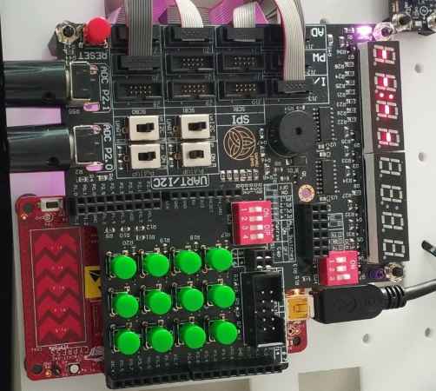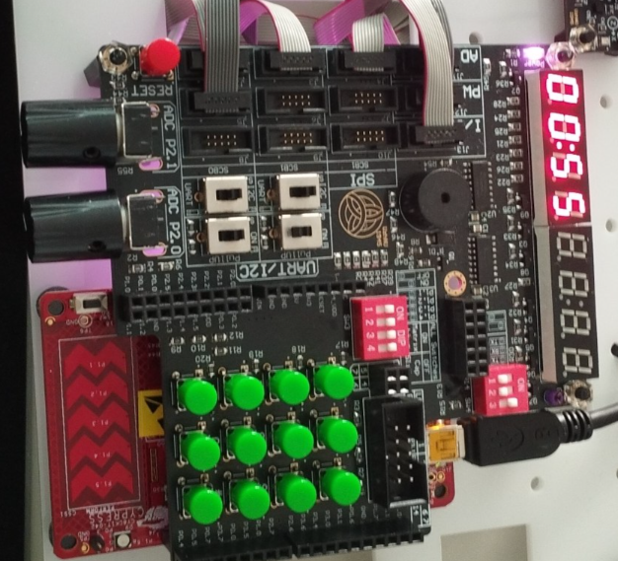
Рисунки 1-2 – 0 режим роботи – таймер, спочатку вводиться час, і при натисканні “#” починається відлік
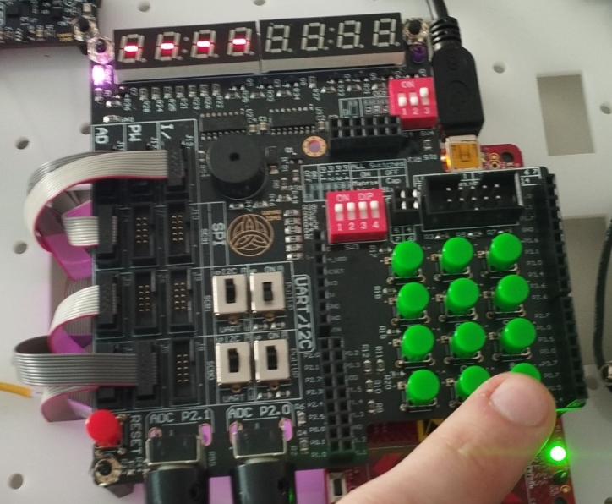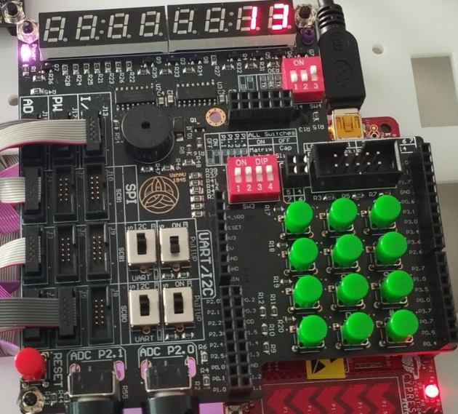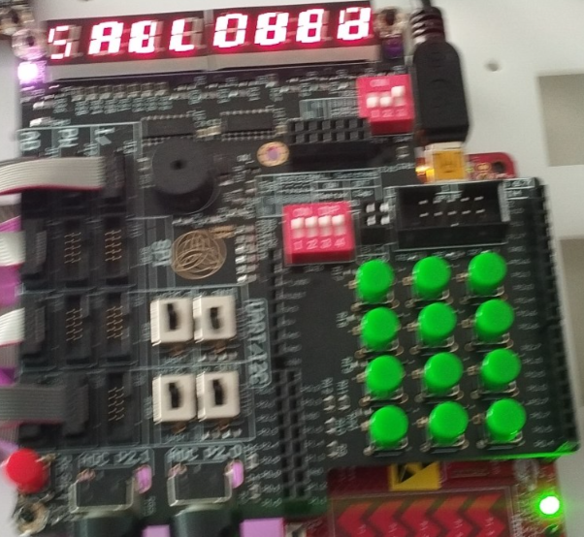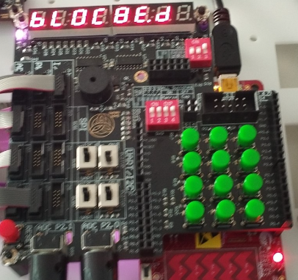
Рисунки 3-6 – 1 режим – пароль, при введенні неправильної комбінації дається таймер на 15 секунд після якого можна спробувати ще раз, при вдалій спробі виводиться текст про дозвіл доступу, при неудачній другій – блокування
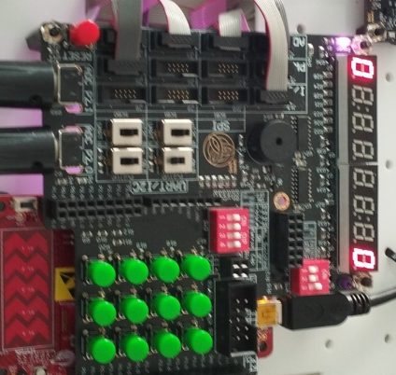
Рисунок 7 – режим 2 – дзеркальні зсувні рядки по праву та ліву сторону від центра семисегментного індикатора, виводить текст “Hello”
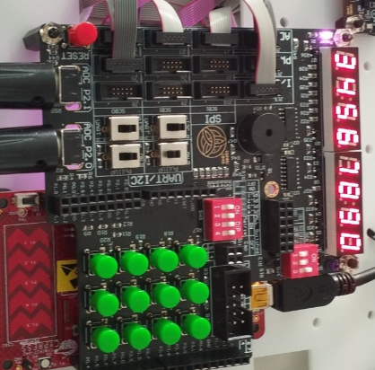
Рисунок 8 – 3 режим – введення ряду чисел з клавіатури і їх зсув/зупинка при натисканні “#”
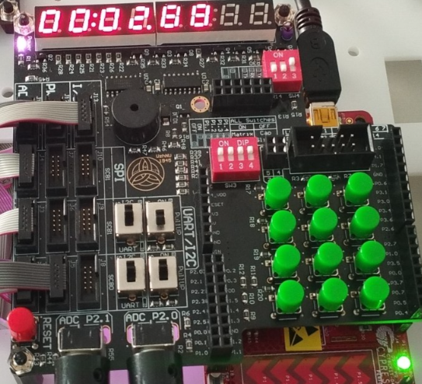
Рисунок 9 – 4 режим – секундомір, починає йти або ставиться на паузу при натисканні клавіші “#”, скидання клавішею “0”
Висновок:
У ході виконання лабораторної роботи було розроблено багаторежимний проєкт на базі мікроконтролера PSoC, який поєднує функції таймера, системи введення пароля, дзеркального текстового ефекту, режиму зсувного рядка та секундоміра. Було реалізовано динамічну індикацію на семисегментному дисплеї, опитування матричної клавіатури, керування RGB-світлодіодом та роботу з перериваннями таймера. Також були закріплені практичні навички створення комплексних проєктів у середовищі PSoC Creator, налаштування апаратних компонентів і написання програмного коду мовою C для мікроконтролерних систем. Також було отримано досвід реалізації логіки роботи різних режимів та організації взаємодії між периферійними модулями.

